**Положение**

**О проведении областной исторической игры «Исторический рубеж», посвященной 100-летию Февральской и Октябрьской революциям 1917 года**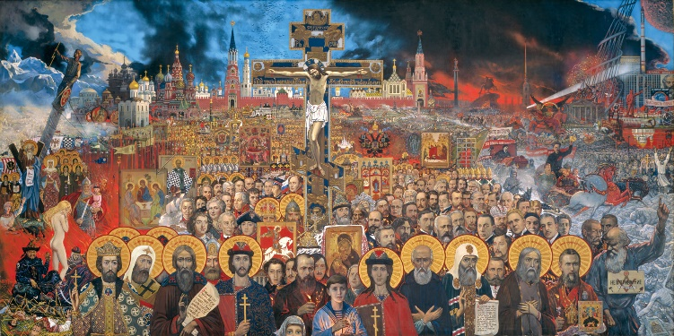

1. Общие положения
   1. Настоящее Положение определяет порядок организации и проведения областной исторической игры «Исторический рубеж» (далее–Игра) среди обучающихся профессиональных образовательных организаций, а также 9-11 классов общеобразовательных школ Томской области
   2. Игра проводится с целью:

* патриотического воспитания молодежи Томской области;
* создания условий для популяризации знаний, связанных с историей Февральской и Октябрьской революциям 1917 года;
* сохранения исторической памяти и интереса молодежи к истории Российского государства.
  1. Основными задачами Игры являются:
* развитие познавательных интересов и способностей, обучающихся;
* развитие социальной активности и коммуникативных навыков, обучающихся;
* воспитание патриотизма и уважения к истории нашей страны;
* расширение образовательного пространства;
* воспитание подрастающего поколения средствами истории;
* сохранение исторической памяти.
  1. Организаторами Игры являются:

- ОГБУДПО «Учебно-методический центр»;

-ОГБПОУ «Томский аграрный колледж» (далее–Колледж).

* 1. Подготовку и проведение Игры осуществляет Оргкомитет, который формируется из числа преподавателей колледжа, МАОУ «Рыбаловская СОШ», специалистов ОГБУДПО «УМЦ»
  2. Оргкомитет формирует жюри, которое подводит итоги работы и определяет победителей.
  3. Для участия в Игре делегируется одна команда от образовательной организации, которая включает участников не более 5-ти человек.
  4. Заявки на участие в Игре (Приложение 1) принимаются до 15.10.2016 г. по электронному адресу [pirogova.ed@mail.ru](mailto:pirogova.ed@mail.ru)

Координаторы Игры:

Пирогова Елена Дмитриевна, тел. 8 953 913 30 20

Исаева Татьяна Ивановна, тел. 8 952 754 82 63

* 1. Дата проведения Игры - 25.10.2016 г.

Место проведения Игры - ОГБПОУ «Томский аграрный колледж» по адресу ул. Иркутский тракт, 181.

Время начала Игры - 10.00.

1. Порядок проведения Игры

Игра будет проходить в три этапа:

I этап – отборочный: команды соревнуются между собой, стараясь набрать наибольшее количество баллов.

II этап – полуфинал: в который проходят команды, набравшие наибольшее количество баллов в I этапе.

III этап – финал: в который проходят две команды, набравшие наибольшее количество баллов во II этапе. По результатам III этапа определяется команда-победитель Игры.

1. **Содержание Игры**
   1. Игра посвящена 100-летию событий Февральской и Октябрьской революций 1917 года.

Основные темы Игры:

* исторический портрет;
* исторические события;
* политические партии и социальные слои, оказавшие наибольшее влияние на ход исторических событий;
* карикатуры, посвященные политическим партиям;
* программы политических партий;
* основные политические лозунги;
* высказывания политических деятелей, их произведения, связанные с данным периодом российской истории.

1. **Итоги и награждение**
   1. По итогам Игры все участники получат сертификат участника. Команды, прошедшие в финал, будут награждены дипломами победителей I и II степени.
   2. Педагоги, под руководством которых осуществлялась подготовка победителей Игры, отмечаются благодарственными письмами оргкомитета.

Приложение 1

**Заявка на участие в Игре**

|  |  |
| --- | --- |
| Название учебного заведения |  |
| Название населенного пункта |  |
| ФИО руководителя |  |
| Количество участников в команде |  |
| Контакты (телефон, адрес электронной почты) |  |
|  |  |